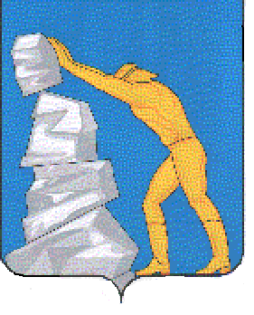

СОВЕТ ДЕПУТАТОВ
БАКАЛЬСКОГО ГОРОДСКОГО ПОСЕЛЕНИЯ
САТКИНСКОГО МУНИЦИПАЛЬНОГО РАЙОНА
ЧЕЛЯБИНСКОЙ ОБЛАСТИ
РЕШЕНИЕ

от | 28.05.2015г | № | 43
г.Бакал

О внесении изменений в решение Совета
депутатов Бакальского городского поселения
от 15.10.2014 года № 8 « Об утверждении Положения
«Об установлении земельного налога на территории
Бакальского городского поселения»

В соответствии с главой 31 Налогового кодекса Российской Федерации и Уставом Бакальского городского поселения

Совет депутатов Бакальского городского поселения решает:

1. Внести в Положение «Об установлении земельного налога на территории Бакальского городского поселения», утвержденного Решением Совета депутатов Бакальского городского поселения от 15.10.2014 года № 8 « Об утверждении Положения «Об установлении земельного налога на территории Бакальского городского поселения», изменения следующего содержания:

- часть 4 исключить.

2. Контроль за исполнением настоящего решения возложить на комиссию по бюджету, финансам, законодательству и местному самоуправлению (председатель Гребенщиков Ю.В.).
3. Настоящее решение вступает в силу с 1 января.2016 г., но не ранее чем по истечении одного месяца со дня официального опубликования.
4. Настоящее решение опубликовать в газете «Горняк Бакала».

Председатель Совета депутатов
Бакальского городского поселения Панкратов В.Н.

